|  |  |  |  |
| --- | --- | --- | --- |
| bienvenido_intec | ***Instituto Tecnológico de Santo Domingo***  **Área de Ciencias Básicas y Ambientales** |  | **08** |
| Nombre \_\_**Jesus Alberto Beato Pimentel**\_\_\_ ID \_\_**2023-1283**\_\_\_ | |  |

**PRINCIPIO DE ARQUÍMEDES**

**1.- Objetivo.**

* Comprobar el principio de Arquímedes
* Aplicar el Principio de Arquímedes para determinar densidades.

**2.- introducción.**

El principio de Arquímedes afirma:*” Todo cuerpo sumergido en un fluido, experimenta una fuerza (empuje) vertical y hacia arriba, igual al peso del fluido desalojado”.*

Este principio tiene explicación en el hecho que todo fluido en equilibrio estático, la presión que ejerce depende solamente de la profundidad del fluido, la densidad del fluido y la aceleración de la gravedad.

Por eso es que el peso aparente de todo objeto sumergido en un fluido estático es igual a su peso menos el empuje hacia arriba que le ejerce el fluido y ese empuje es igual al peso del fluido desalojado.

Peso aparente = peso real – empuje

𝐹 = 𝑚𝑔 − 𝜌𝑔𝑉 (1)

donde 𝜌 es la densidad del fluido y 𝑉 el volumen del fluido desalojado.

**3.- Equipo.**

Simulación: <https://www.thephysicsaviary.com/Physics/Programs/Labs/ForceBuoyancy/>

Parámetros que pueden variarse:

Fig. 1

Pantalla de la simulación.

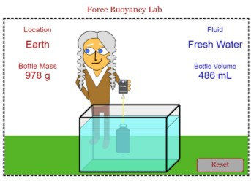

1. Masa del objeto
2. Volumen del “objeto”
3. fluido

**4.- Procedimiento.**

***Primera parte.***

Para determinar qué es lo que realmente produce el valor del empuje, usar varias masas que tengan en común el volumen de manera que se disponga de solo dos variables: la independiente que será la masa del objeto y la dependiente que será su peso cuando esté sumergido en el fluido. Esta facilidad nos la ofrece la simulación, pues usaremos un recipiente de un volumen determinado y cerrado donde colocaremos el objeto.

Para simplificar la observación usaremos cono fluido el agua.

Usaremos el recipiente con un volumen por ejemplo del orden de los 300 ml y en él colocaremos dentro diferentes masas y con los datos de la fuerza que marca el sensor de fuerza (peso sumergido) cuando está sumergido llenaremos la tabla 1. Tomar nota que el sensor de fuerza no es de alta resolución y por lo tanto tomaremos la medida promedio de los valores que marca en el gráfico que este presenta bajo la simulación. Repetir el proceso con dos volúmenes diferentes

Tabla 1.

1. Volumen: **310ml**

|  |  |  |  |  |  |  |  |  |  |
| --- | --- | --- | --- | --- | --- | --- | --- | --- | --- |
| ***m (g)*** | 407 | 487 | 568 | 743 | 838 | 950 | 1036 | 1126 | 1301 |
| **Peso (N)** | 4 | 4.8 | 5.7 | 7.3 | 8.2 | 9.8 | 10.1 | 11.1 | 12.6 |
| **Peso sumergido (N)** | 1 | 1.8 | 2.7 | 4.3 | 5.1 | 6.1 | 7.1 | 8 | 9.8 |

1. Volumen: **522ml**

|  |  |  |  |  |  |  |  |  |  |
| --- | --- | --- | --- | --- | --- | --- | --- | --- | --- |
| ***m (g)*** | 599 | 663 | 736 | 908 | 1038 | 1182 | 1286 | 1483 | 1661 |
| **Peso (N)** | 5.9 | 6.5 | 7.2 | 9.1 | 10.2 | 11.9 | 12.9 | 14.9 | 16.7 |
| **Peso sumergido. (N)** | 0.8 | 1.5 | 2.1 | 3.9 | 5.1 | 6.4 | 7.4 | 9.7 | 11.3 |

Graficar el peso aparente cuando está sumergido en función del peso de cuerpo de ambos casos. Recordar que la densidad del agua es 1g/cm3 o 1,000 Kg/m3.

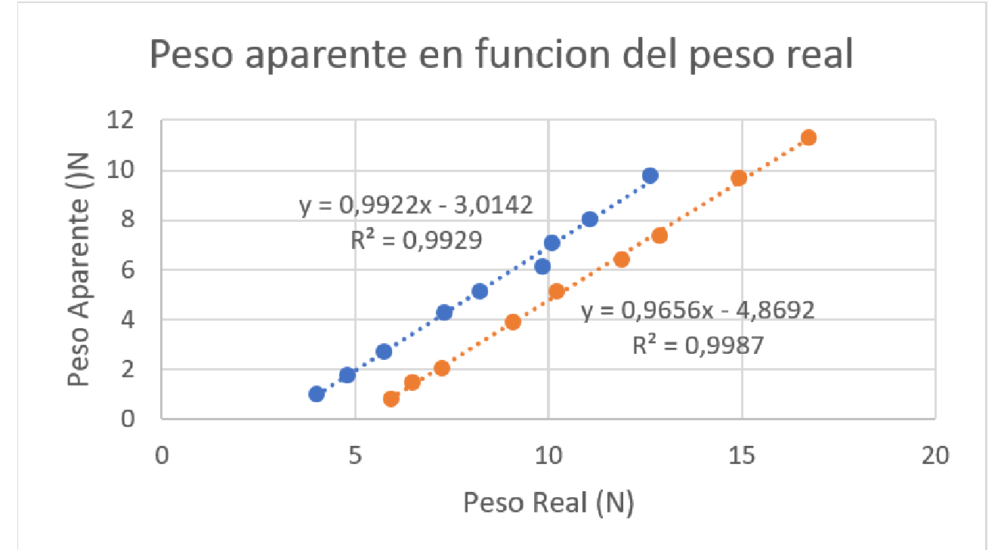

**Gráfica del peso aparente en función del peso real.**

Realizar los ajustes de ambas rectas por mínimos cuadrados. **¿Cuál es el significado del término constante que aparece en ambas ecuaciones de los ajustes?**

El significado de la constante adictiva representa la fuerza boyante en otras palabras el empuje.

**Escribir el término constante de ambas:**

**a)** 3.0142 N  **b)** 4.8692 N

**¿Presentan alguna relación con alguna característica del experimento?**

Si, esta relacionada con la densidad del fluido, la aceleración de la gravedad y el volumen desalojado

$pgV=1000\frac{Kg}{m3} ×9.8 ×310 × {10}^{6}m^{3}=$ 3.038N

5.1156N

**¿Se comprueba la ecuación (1) de la introducción?**

La primera ecuación se comprueba con un error de 10%.

**¿Se comprueba la ecuación (2) de la introducción?**

La segunda ecuación se comprueba con un error de 4.81%.

***Segunda parte.***

Usemos lo encontrado para determinar densidades de fluidos.

En un volumen por unos 300mL pongamos una masa de unos 1500 g y sumergir en diferentes fluidos llenando la tabla 2.

Volumen: (**320mL)**

|  |  |  |  |  |
| --- | --- | --- | --- | --- |
|  | **m (g)** | **Peso real (N)** | **Peso aparente (N)** | **Empuje (N)** |
| **Agua** | 1563 | 15.3 | 12.2 | 3.1 |
| **Gasolina** | 1563 | 15.3 | 13 | 2.3 |
| **Sirop** | 1563 | 15.3 | 11.2 | 4.1 |
| **petróleo** | 1563 | 15.3 | 12.7 | 2.6 |

**“Volumen utilizado 100ml con el mercurio”**

Las densidades son:

**Densidad agua** = 0.98852041 g/cm3  o 988.52041 Kg/m3

**Densidad gasolina** = 0.73341837 g/cm3 o 733.418367 Kg/m3

**Densidad sirop** = 1.30739796 g/cm3  o 1307.39796 Kg/m3

**Densidad petróleo** **=** 0.82908163 g/cm3 o 829.081633 Kg/m3

Determine la densidad del mercurio indicando la masa que usó y el volumen:

|  |  |  |  |  |
| --- | --- | --- | --- | --- |
| **Sustancia** | **m (g)** | **Peso real (N)** | **Peso aparente (N)** | **Empuje (N)** |
| **Mercurio** | 2000g | 19.8 | 6.4 | 13.4 |

Volumen utilizado con el mercurio fue de **(100ml)**

**Densidad mercurio** = 13.6734694 g/cm3  o 13673.4694 Kg/m3

**Conclusión.**

En este experimento trata de comprobar el principio de Arquímedes y determinar densidades, en la primera parte se utilizó un recipiente con fluido agua y objetos de diferentes masas sumergidos en él. Se aplicó el principio de Arquímedes para calcular el peso aparente, y se graficaron los resultados obtenidos. Las rectas ajustadas por mínimos cuadrados revelaron una constante aditiva, que representó la fuerza boyante o empuje del fluido. Las constantes encontradas 3.0142 N y 4.8692 N estuvieron relacionadas con la densidad del fluido, la aceleración de la gravedad, el volumen desalojado y se calcularon los errores porcentuales en relación con los valores teóricos esperados.

En la segunda parte, se utilizaron diferentes fluidos para determinar sus densidades. Se sumergieron masas conocidas en volúmenes específicos, y mediante la aplicación del principio de Arquímedes, se calcularon las densidades. Se encontraron densidades para agua, gasolina, sirope y petróleo, y se determinó la densidad del mercurio con una masa de 2000 g y un volumen de 100 ml, obteniendo una densidad de 13.6734694 g/cm3 o 13673.4694 Kg/m3.

**Bibliografía.**

https://www.thephysicsaviary.com/Physics/Programs/Labs/ForceBuoyancy/

https://www.universetoday.com/34123/la-densidad-de-mercurio/

https://archive.org/details/FisicaUniversitariaSearsZemansky13aEdicionVol1/page/n7/mode/1up?view=theater

https://www.fisicalab.com/apartado/principio-de-arquimedes#google\_vignette

http://www.sc.ehu.es/sbweb/fisica/fluidos/estatica/arquimedes/arquimedes.htm

https://www.jove.com/es/v/10082/determining-the-density-of-a-solid-and-liquid?language=Spanish#:~:text=La%20densidad%20de%20una%20sustancia%20es%20el%20cociente%20de%20su,la%20cantidad%20de%20sustancia%20presente.